US-012 - Cadastrar membros na plataforma

* + PO Responsável: **Pedro**
  + Sprint: **2**
  + Pontos estimados: **8**
  + Prioridade de negócio: **Alta**

Desejo:

**Eu, como** usuário de um website de cinema,

**Quero** me registrar como membro no site,

**Para** receber em primeira mão promoções e novidades do cinema.

Regras de negócio:

* O usuário deve fornecer um nome e sobrenome para se registrar, ambos os campos são obrigatórios.
* Um endereço de e-mail válido é necessário para a conclusão do registro, o sistema deve validar o formato do e-mail.
* O número de telefone é opcional, mas se fornecido, deve ser validado para corresponder a formatos locais ou internacionais.
* A política de privacidade do site deve estar acessí­vel através de um link na página de registro.
* O sistema deve armazenar as informações do usuário de forma segura e estar em conformidade com as regulamentações de proteção de dados aplicáveis.
* O usuário deve ter a opção de se desinscrever das atualizações a qualquer momento através de um link fornecido nos e-mails recebidos.

Critérios de aceitação (Gherkin):

Contexto:

Dado que o usuário acessa a página de registro

Cenário: **Registro com todos os campos obrigatórios preenchidos**

**Quando** o usuário preenche "Nome", "Sobrenome", "Email" e "Senha"

**E** seleciona clica no botão "Cadastrar"

**Então** o sistema exibe uma mensagem de sucesso

Cenário: **Envio de e-mail de confirmação após o registro bem-sucedido**

**Quando** o usuário completar o registro com sucesso

**Então** um e-mail de confirmação é enviado para o endereço de e-mail fornecido

Esquema do Cenário: **Validação dos campos de registro**

**Quando** o usuário preenche <Nome>, <Sobrenome>, <Email>, <Telefone> e <Senha>

**Então** o sistema valida os campos e retorna "<Resultado>"

Exemplos:

| Nome | Sobrenome | Email | Telefone | Senha | Resultado |

| Ana | Silva | ana@email.com | 11999887766 | An@1234! | Sucesso |

| João | | joao@email.com | | João#4321 | Falha |

| Maria | Pereira | mariapereira.com | 21988776655 | Mp3re1ra | Falha |

| Pedro | Alves | pedro@email.com | | Pe@1 | Falha |

| | Santos | luis@email.com | 31987654321 | Lu1s*6789 | Falha |

Protótipo: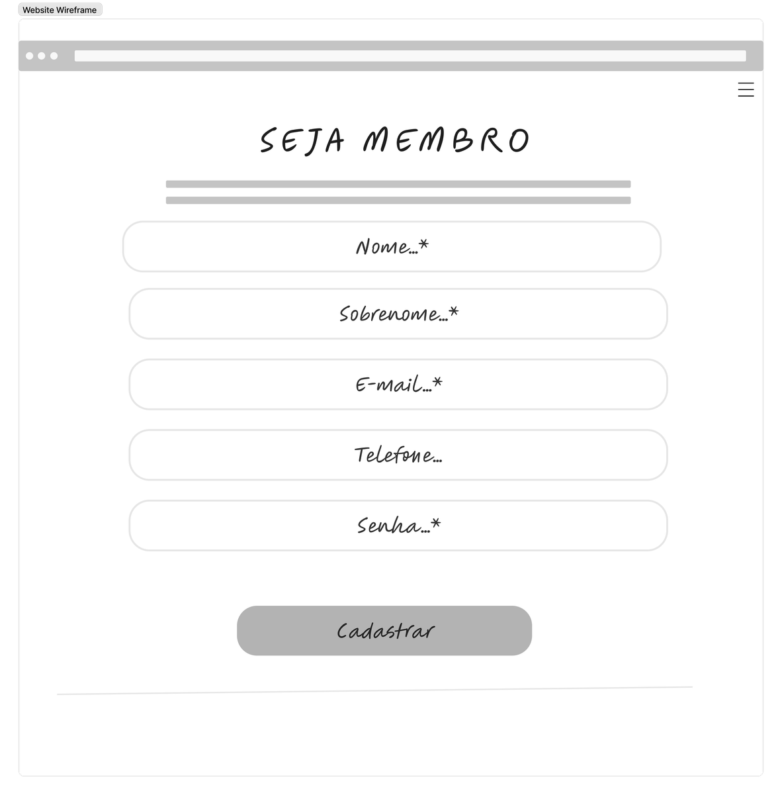

Estrategia / Plano de Teste

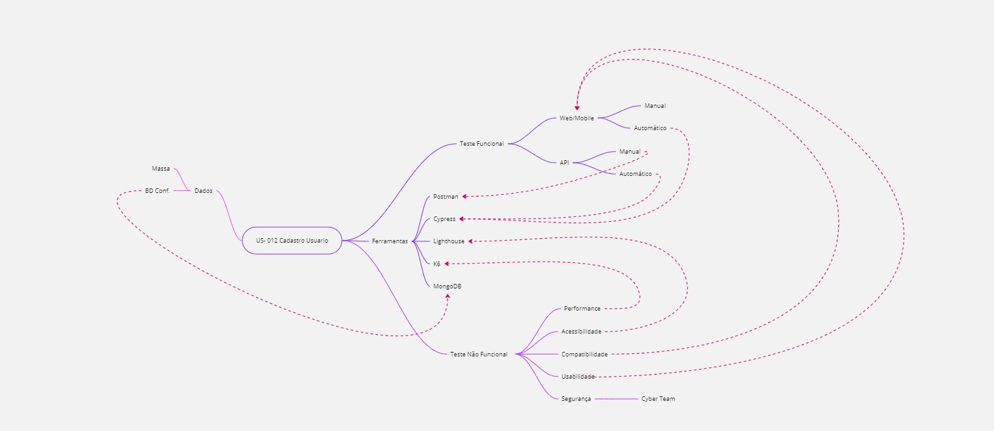

https://miro.com/welcomeonboard/ZUpWTFhQbUhxMUkxaWZoZG1MV2JVd3Nmb01wNk1sNjV1ajJMMnJLNmdrVFJ1a1ZJWGRLN1g4bk92SmxDQ285T3wzNDU4NzY0NTkzOTc4NjE3MDQ5fDI=?share_link_id=485509486393